

操作系统实验报告


实验[ 4 ]： 磁盘调度 .

姓 名： 周录松
学 号： 201605020427
专业班级： 计本163
系 别： 计算机系
学 院： 电气与信息工程学院

实验4 磁盘调度
一、实验内容
模拟电梯调度算法，实现对磁盘的调度。
二、实验目的
磁盘是一种高速、大量旋转型、可直接存取的存储设备。它作为计算机系统的辅助存储器，负担着繁重的输入输出任务，在多道程序设计系统中，往往同时会有若干个要求访问磁盘的输入输出请示等待处理。系统可采用一种策略，尽可能按最佳次序执行要求访问磁盘的诸输入输出请求，这就叫磁盘调度，使用的算法称磁盘调度算法。磁盘调度能降低为若干个输入输出请求服务所须的总时间，从而提高系统效率。本实验要求学生模拟设计一个磁盘调度程序，观察磁盘调度程序的动态运行过程。
三、实验原理
模拟电梯调度算法，对磁盘调度。
磁盘是要供多个进程共享的存储设备，但一个磁盘每个时刻只能为一个进程服务。
当有进程在访问某个磁盘时，其他想访问该磁盘的进程必须等待，直到磁盘一次工作结束。
当有多个进程提出输入输出请求处于等待状态，可用电梯调度算法从若干个等待访问者中选择一个进程，让它访问磁盘。当存取臂仅需移到一个方向最远的所请求的柱面后,如果没有访问请求了,存取臂就改变方向。
假设磁盘有200个磁道，用C语言随机函数随机生成一个磁道请求序列（不少于15个）放入模拟的磁盘请求队列中，假定当前磁头在100号磁道上，并向磁道号增加的方向上移动。请给出按电梯调度算法进行磁盘调度时满足请求的次序,并计算出它们的平均寻道长度。
四、算法流程图
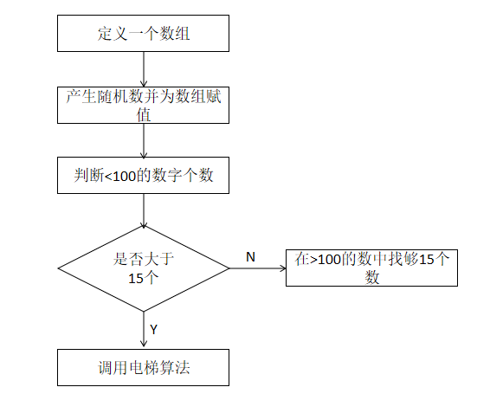
五、源程序及注释

六、打印的程序运行时初值和运行结果
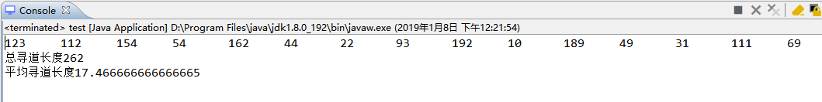
七、实验小结
通过本次实验，我认识到了磁盘调度算法中的电梯调度算法的工作原理，以及该算法是如何提高操作系统的工作效率的，并且再次加深了我对此算法的理解程度，采用一种策略，尽可能按最佳次序执行要求访问磁盘的诸输入输出请求。

package dtdd;
import java.util.*;
public class dtdd {
static int count = 0;
int flag = 0;
int queen = 0;
static boolean b = true;
static int [] arr = new int[100];
public static void main(String[] args)
{
for(int x=0;x<15;++x) //产生随机数
{

while (b)
{
arr[x]=(int) (3 + Math.random() * 250);
int tmp = arr[x];
System.out.println(arr[x]);
if (tmp == 0)
{
tmp = 1;
break;
}
}
}
int c = 0;
for (int i = 99; i < 200; ++i)
{
if (arr[i] == 1)
{
c = i;
}
}

if (c == 0)
{
//小于100有数时，进行遍历打印，找到15个数时结束
for (int j = 99; j >= 0; --j)
{
if (arr[j] == 1)
{
arr[j] = 0;
++count;
System.out.print("\t");
}
if (count == 15)
{
System.out.println("总寻道长度"+(c - 99 + 1 + c - j));
System.out.println("平均寻道长度"+((c - 99 + 1 + c - j) / 15.0));
}
}

}
//大于100有数时，进行遍历
for (int i = 99; i <= c; ++i)
{
if (arr[i] == 1)
{
arr[i] = 0;
++count;
System.out.print("\t");
}
//找到15个数，退出输出
if (count == 15)
{
System.out.println("总寻道长度"+(i-99));
System.out.println("平均寻道长度"+((i-99)/15.0));
}
}
}
}

